
2025年（第18届）
中国大学生计算机设计大赛

大数据实践赛作品报告
作品编号：2025009159
作品名称：药物新航：异构图与对比学习驱动的药物重定
位新视界
填写日期：2025年4月28日
填写说明：
- 正文、标题格式已经在本文中设定，请勿修改；标题的快捷键为“Ctrl+”，正文快捷键为“Ctrl+0”；
- 本文档应结构清晰，突出重点，适当配合图表，描述准确，不易冗长拖沓；
- 提交文档时，以PDF格式提交；
- 本文档内容是正式参赛内容的组成部分，务必真实填写。如不属实，将导致奖项等级降低甚至终止本作品参加比赛；
- 如果使用大模型，请参赛者在提交的作品中详细说明大模型在研究或创作中的具体使用方式以及优化的开发模块。
目录

第1章 作品概述 1
第2章 问题分析 2
2.1 问题来源 2
2.2 现有解决方案 3
2.2.1 基于矩阵补全的药物重定位方法 3
2.2.2 基于传统机器学习的药物重定位方法 4
2.2.3 基于深度学习的药物重定位方法 4
2.3 本作品要解决的痛点问题 5
2.3.1 线性假设与非线性关联的冲突难题 5
2.3.2 稀疏不平衡数据场景下的模型鲁棒性问题 5
2.3.3 预定义元路径的语义扩展不足问题 5
2.4 解决问题的思路 6
2.4.1 作品功能及性能需求 6
2.4.2 作品数据集 7
第3章 技术方案 8
3.1 异构图的构建 9
3.2 结构级增强 10
3.3 元路径级增强 12
3.4 多关系对比学习 16
3.5 DDA预测 16
3.6 模型优化 17
3.6.1 结构级增强中的算法优化 17
3.6.2 元路径级增强中的算法优化 18
3.6.3 对比学习中的算法优化 18
3.7 数据可视化 19
3.7.1 前端工作 19
3.7.2 后端工作 19
第4章 系统实现 20
4.1 数据预处理 20
4.2 增强预训练阶段 20
4.3 DDA任务阶段 22
4.4 可视化系统实现 23
4.4.1 前端实现 23
4.4.2 后端实现 26
第5章 测试分析 27
5.1 测试目标 27
5.2 测试指标 28
5.3 数据来源 29
5.4 实验设置 29
5.5 实验结果和分析 29
5.6 未来工作 33
第6章 作品总结 33
6.1 作品特色与创新点 34
6.2 应用推广 35
6.3 作品展望 35
参考文献 36

作品概述
【填写说明：重点介绍本作品的主题创意来源，产生背景，作品的用户群体、主要功能与特色、应用价值、推广前景等。建议不超过1页】
在新冠肺炎疫情的冲击中，全球累计数亿人确诊，数百万人失去生命，至今仍有很多人忍受着新冠后遗症带来的伤害。这场全球性公共卫生危机使人们对新药研发的安全性和时效性提出了前所未有的严格要求。然而，传统新药研发过程耗时且成本高昂，往往需要数十年的时间和上百亿美元的资金投入。尽管投入了大量的人力和物力，新药研发的成功率却极低，仅为6.2%。^{[1]}随着新药需求的不断增长，传统的研发模式已难以满足现代医学的迫切需求。
在此背景下，药物重定位作为一种创新解决方案应运而生。它专注于已上市药物，通过系统研究挖掘其超出原始批准适应症的新用途，从而拓展药物的临床应用范围。与传统研发模式相比，药物重定位可利用已有药物的临床数据和毒性信息，避免了从头开始的大规模的研发过程，从而大幅缩短研发周期和降低成本。相关研究表明，通过药物重定位策略完成“老药新用”的成本预估为3亿美元，进入市场的平均时间仅需6.5年。^{[2]}但是，当前药物重定位方法在实际应用中仍面临诸多挑战。例如，数据稀疏性导致信息获取不充分，样本不平衡影响模型的泛化能力，以及难以有效捕获高度非线性、异构的网络结构，这些问题制约了技术的进一步发展。
针对上述问题，本项目提出了一种基于异构图增强和对比学习的药物重定位方法HACLDR，通过三大核心模块突破传统方法局限。首先，通过结构级增强，融合合成邻居特征与中心节点原始特征，增强节点局部结构信息，缓解数据稀疏性和不平衡性。其次，针对预定义元路径构建可达图，利用Graphon建模和采样生成新的合成元路径可达图，混合不同元路径图生成新的合成元路径，强化语义信息。最后，通过增强节点和边特征形成双重增强视图，采用关系图卷积网络编码，构建正负样本对，利用对比学习损失函数优化特征空间，提升模型对噪声和稀疏关联的鲁棒性，提高药物疾病潜在关联的预测精度。
综上所述，本项目探讨了药物重定位问题，并提出了基于异构图增强和对比学习的药物重定位方法HACLDR。该方法整合了药物疾病关联（DrDi）、药物蛋白质关联（DrP）和蛋白质疾病关联（PDi）等多源异构数据，通过结构级增强和元路径级增强技术，结合对比学习模型，充分挖掘数据中的潜在信息。本项目采用受试者工作特征曲线下面积（AUC）和精确召回率曲线下面积（AUPR）作为评估指标。实验结果表明，在Bdataset、Cdataset、Fdataset中，HACLDR方法的AUC与AUPR指标相较于其他方案都有显著提高，展现出其在药物重定位领域的广阔应用前景和重要科学价值。

问题分析

问题来源
【填写说明：说明问题的背景、起因等】
人类与疾病的抗争与生俱来，从未停止。随着全球人口老龄化、生活方式改变和环境污染等因素的影响，疾病图谱发生了显著变化，尽管现在已有许多治疗方案，但仍有大量疾病缺乏有效的治疗方法，尤其是在罕见病和癌症领域。根据《2024年中国罕见病行业趋势观察报告》，从全球来看，目前仅有约5%的罕见病存在有效治疗方法。^{[3]}中国国家癌症中心2017年发布的癌症数据表明，在2013年，中国癌症患者新增病例数为368万，增幅3%。肺癌是我国发病率、死亡率第一的癌症，胃癌、肝癌、食管癌、肠癌等消化道癌症患者人数居高不下。^{[4]}为了认识人类自身，预防疾病，诊断及治疗疾病，科学家们开展了一系列研究，试图通过不同的视角来揭开人类自身生命的奥秘。
传统的药物研发通常包括药物发现，临床前研究、临床实验及上市审批四个主要阶段。首先是从药物发现开始，研究人员通过筛选天然产物或传统医学药物配方，寻找具有潜在药理活性的化合物。接下来是药物化学和药理学研究阶段，科学家对筛选出的活性化合物进行结构优化，以提高其疗效、稳定性和生物利用度，并进一步验证药物的作用机制、药效学特性和安全性。在完成临床前研究并获得监管机构批准后，药物进入临床试验阶段。如果药物在临床试验中表现良好，研发团队会向监管机构提交新药上市申请。
然而，传统的新药研发周期通常需要10到15年的时间，从药物发现到临床试验再到上市，整个过程漫长且复杂。漫长的周期不仅导致患者无法及时获得新的治疗方案，更使得单品种研发成本攀升至数十亿美元级别。 为了解决传统药物研究的局限性，科学家们不断进行研究，并于20世纪中叶建立了药物检测和在评价制度，但彼时并没有形成系统性理论的支撑。2004年，Ashburn和Thor在《NatureReviewsDrugDiscovery》上发表了一篇文章，首次提出药物重定位这一具有里程碑意义的概念——通过挖掘现有药物的潜在治疗用途而非开发全新化合物，可显著缩短研发周期并提升成功率。^{[6]}2010年以来，药物重定位的研究进入快速发展期，并与计算生物学、系统生物学、人工智能等多学科技术融合形成数据驱动的研发模式，通过分析疾病和药物的分子特征，构建预测模型识别药物新适应症，推动药物重定位技术体系逐步完善，成为现代药物研发的重要前沿方向。
即便如此，现有的药物重定位方法在处理复杂的生物医学数据时，仍面临数据稀疏性、不平衡性和复杂关联关系的挑战。最新研究表明随着图神经网络与对比学习技术的融合，基于异构图增强的药物重定位方法在预测精度、数据整合能力及临床转化效率上展现出显著优势。中南大学李敏团队提出的AdaDR模型通过整合药物疾病关联网络、药物/疾病相似性网络，并引入图注意力机制，该模型动态分配不同数据关系的权重，解决了传统GCN无法有效融合多源异构数据的局限性。^{[7]}但同时AdaDR依赖现有数据的关系权重调整，未引入生成式增强策略，在处理新药或罕见病关联时，节点嵌入易受噪声干扰，且未有效利用负样本信息，限制了模型对稀疏或噪声数据的鲁棒性。因此，进一步开发高效、准确的计算方法以增强药物和疾病之间的关联，推动药物重定位的特征提取能力和动态适应性的发展，从而助力疾病治疗，具有重要的研究意义。

现有解决方案
【填写说明：分析现有类似的解决方案，或前人解决问题的途径（需标注参考引用），并进行分析；如果有同类竞品，建议从多个维度对本作品与竞品进行比较】

基于矩阵补全的药物重定位方法
基于矩阵补全的药物重定位方法聚焦于重构药物疾病关联网络，巧妙地将药物重定位问题转化为矩阵补全问题。该方法借助低秩矩阵近似等技术来预测药物疾病关联中缺失的部分，同时施加正则化项以避免过拟合问题，从而发现药物潜在适应症。近些年来，研究者们在这一领域开发了多种矩阵补全算法模型。例如，Yang等人研究了BNNR方法，通过引入正则化项，平衡预测关联矩阵与真实关联矩阵的近似误差，展现出对药物和疾病相似性中噪声的强大容忍度。^{[8]}Zhang等人开发了DRIMC算法作为一种基于贝叶斯归纳矩阵补全的药物重定位方法，利用归纳矩阵补全技术预测药疾病对的关联概率，其中药物和疾病的性质分别用特征投影表示。^{[9]}Gao等人则利用相似核融合和拉普拉斯正则化最小二乘算法预测药物新适应症。^{[10]}然而，基于矩阵补全的算法主要侧重于发掘药物和疾病间的线性关系，而生物系统中的药物疾病关联往往呈现出高度的非线性和复杂性，使得该方法难以充分揭示两者内在的复杂关联。

基于传统机器学习的药物重定位方法
基于传统机器学习的方法通常把已知药物疾病关联对视作正样本，未知疾病关联对视作负样本，进而将药物重定位问题转化为二进制分类问题。这类方法以药物和疾病的相关信息作为输入特征，训练机器学习分类器。例如，Gao等人提出了一种融合拉普拉斯正则化最小二乘法与相似核方法的算法，用于预测药物与疾病之间的潜在关联。^{[11]}Zhang等人设计了一种基于贝叶斯归纳矩阵的药物重定位算法，通过评估药物与疾病及其最近邻居之间的相似度来提取特征，并将这些特征映射到一个共享的潜在空间内，运用归纳矩阵技术进行概率关联建模，以探索药物与疾病间的潜在联系。^{[12]}尽管这些方法取得了一定的成效，但传统机器学习在应用过程中面临诸多挑战，通常需要处理复杂的特征工程，且需要大量的专业领域知识。此外，将未经验证的药物疾病关联作为负样本可能导致决策边界产生偏差，影响模型的准确性。

基于深度学习的药物重定位方法
近些年，深度学习技术在计算机视觉、自然语言处理、强化学习等领域取得了巨大进展。例如，Li等将药物疾病相似性矩阵转化为灰度图像，借助卷积神经网络挖掘空间特征，成功预测潜在治疗关联。^{[13]}Zong等提出了通过DeepWalk算法优化药物靶点关联的预测，并通过对该异构网络中的节点进行向量化处理，进一步应用基于相似性推荐的TBSI与DBSI方法，以预测潜在的新药物靶点关联。实验表明，深度模型在多数据集上的预测性能显著优于传统方法，展现出强大的复杂模式解析能力。^{[14]}但该技术路径也存在显著问题，深度学习模型对大规模标注数据高度依赖，而生物医学领域的高质量标签获取需耗费大量实验资源，数据标注成本高昂，在一定程度上限制了其广泛应用。

本作品要解决的痛点问题
【填写说明：基于2.2的对比分析，阐述本作品要解决的核心痛点问题】
药物重定位技术在经过多年的发展后已逐渐成熟，但现有方法仍存在一些亟待解决的技术瓶颈。本文针对这些关键问题展开创新研究，提出HACLDR方法，旨在克服现有技术的局限性，提升药物重定位的准确性和可行性。

线性假设与非线性关联的冲突难题
基于矩阵补全的药物重定位方法的核心假设是药物与疾病的潜在关联可通过线性组合的低维隐因子表达。然而，生物系统中的药物疾病相互作用具有高度非线性特征。^{[15]}传统模型依赖人工特征工程，但生物系统的非线性关联难以通过人工特征完全表征。本文构建三重技术创新以突破这一瓶颈：首先，整合药物疾病蛋白质三类核心关联构建异构图，形成包含药物靶点疾病多级交互的统一表征空间；其次，设计结构级增强模块，通过关系感知条件变分自编码器（RCVAE）生成合成邻居特征；最后，引入元路径级增强技术，基于Graphon模型生成合成元路径，强化对复杂生物通路的语义表征，从而显著提升模型对多源异构数据的整合能力，解决非线性关联难题。

稀疏不平衡数据场景下的模型鲁棒性问题
生物医学数据普遍存在稀疏性与类别不平衡问题，导致现有模型易受噪声干扰，在低资源场景下预测性能显著下降。^{[16]}HACLDR方法通过结构级增强策略系统性解决该问题：结构级增强模块基于生成式模型动态扩展节点邻居特征，为稀疏节点补充有效连接信息两者协同作用，有效缓解异构图数据的稀疏性与不平衡性，增强模型对噪声数据的鲁棒性，确保在数据稀缺场景下仍能精准捕捉潜在药物疾病关联。

预定义元路径的语义扩展不足问题
传统方法依赖预先定义的元路径，但这些路径仅能覆盖已知的生物医学逻辑，而实际生物网络中存在的多靶点协同效应、疾病共病机制等复杂隐含关系，预定义路径难以动态捕捉。^{[17]}HACLDR方法提出的元路径间增强策略，通过混合不同预定义元路径的Graphon（图极限模型），并从混合后的Graphon中采样生成隐含新元路径的增强图。这些新元路径的节点类型序列是隐式的，突破了预定义路径的固定模式。整个增强过程主要基于数据驱动，无需依赖额外的生物医学知识来显式定义新路径，从而能够动态捕捉生物网络中潜在的复杂关联模式。
通过上述技术创新，HACLDR方法构建了完整的技术链条，有效提升了解决了线性假设的冲突问题，增强了模型在稀疏数据场景中的鲁棒性，并为预定义元路径的语义扩展提供了显著优化的解决方案。

解决问题的思路
【填写说明：作品的功能和性能需求；使用的数据集，包括数据格式，数据来源，数据获取方式，数据特点，数据规模等，并给出具体的数据样例。所提出的指标或要求必须在第5章得到印证】

作品功能及性能需求
本文针对药物重定位任务中异构生物网络数据稀疏性、关联不完整以及模型泛化能力不足的问题，提出了一种基于异构图增强与多关系对比学习的解决方案（HACLDR方法）。具体思路如下：
多源数据整合与异构图的构建方面，基于CTD、DrugBank和DisGeNET数据库，构建包含药物、疾病、蛋白质三类节点及药物疾病关联（DrDi）、药物蛋白质关联（DrP）和蛋白质疾病关联（PDi）三类边的生物医学异构图
数据增强方面，通过结构级增强和元路径级增强，缓解数据稀疏性，生成符合生物语义的合成数据，避免噪声干扰；结构级增强采用关系感知条件变分自编码器，在给定中心节点特征及邻域类型条件下，生成符合生物语义的合成邻居特征；元路径级增强基于Graphon理论建模元路径可达图的潜在拓扑，通过混合技术隐式生成新元路径。
对比学习优化方面，根据基于特征增强和边增强的双视图增强策略，构建正负样本对，通过局部全局互信息最大化提升节点表示的鲁棒性；
模型的可解释性方面，输出高置信度的药物疾病关联预测（DDA）结果，并提供关键元路径或邻居节点对预测结果的贡献度分析，增强模型可解释性；
模型性能方面，将本模型与6个基准模型进行对比，并采用AUC（曲线下面积）与AUPR（精确率召回率曲线下面积）两种评价指标，通过10折交叉验证表明，HACLDR的AUC与AUPR均显著优于6种基线模型。

作品数据集
（1）数据来源：整合公开的生物医学数据库，包括CTD、DrugBank、DisGeNET，覆盖药物分子结构、疾病表型等多模态信息，从数据库官网下载原始数据，通过Python脚本解析并构建异构图，异构图中为多类型节点与边构成的图结构数据，缺失数据通过RCVAE生成补充；
（2）数据规模：本文选择了三个广泛认可的公开异构图数据集Bdataset、Cdataset、Fdataset作为基准数据集，这三个数据集涵盖生物信息学中的三种关联类型：药物疾病关联、药物蛋白质关联以及疾病蛋白质关联。
Bdataset：269种药物、598种疾病、1021种蛋白质，18416种药物疾病关联，3110种药物蛋白质关联，5895种疾病蛋白质关联；
Cdataset：663种药物、409种疾病、993种蛋白质，2532种药物疾病关联，3773种药物蛋白质关联，10734种疾病蛋白质关联；
Fdataset：593种药物、313种疾病、2741种蛋白质，1933种药物疾病关联，3243种药物蛋白质关联，54265种疾病蛋白质关联；
数据集内容如下表所示。
表1数据集内容
数据集 | B数据集 | C数据集 | F数据集
药物 | 269 | 663 | 593
疾病 | 598 | 409 | 313
蛋白质 | 1021 | 993 | 2741
药物疾病关联 | 18416 | 2532 | 1933
药物蛋白质关联 | 3110 | 3773 | 3243
疾病蛋白质关联 | 5895 | 10734 | 54265

技术方案
【填写说明：从原理层面，详细介绍系统所采用的技术方案，先总体介绍，给出技术路线框架图，然后分模块详细介绍。着重介绍解决问题的思路，以及所涉及的模型、协议、算法等，以及可能的对算法的改进；原创工作详述，非原创工作简述，并尽可能标注引用文献】
本文提出了一种创新的药物重定位方法HACLDR，该方法基于异构图增强和对比学习技术。HACLDR方法主要由三个核心模块构成：异构图结构级增强、异构图元路径级增强和对比学习模块。这三个模块共同作用，旨在提高药物重定位的准确性和效率。
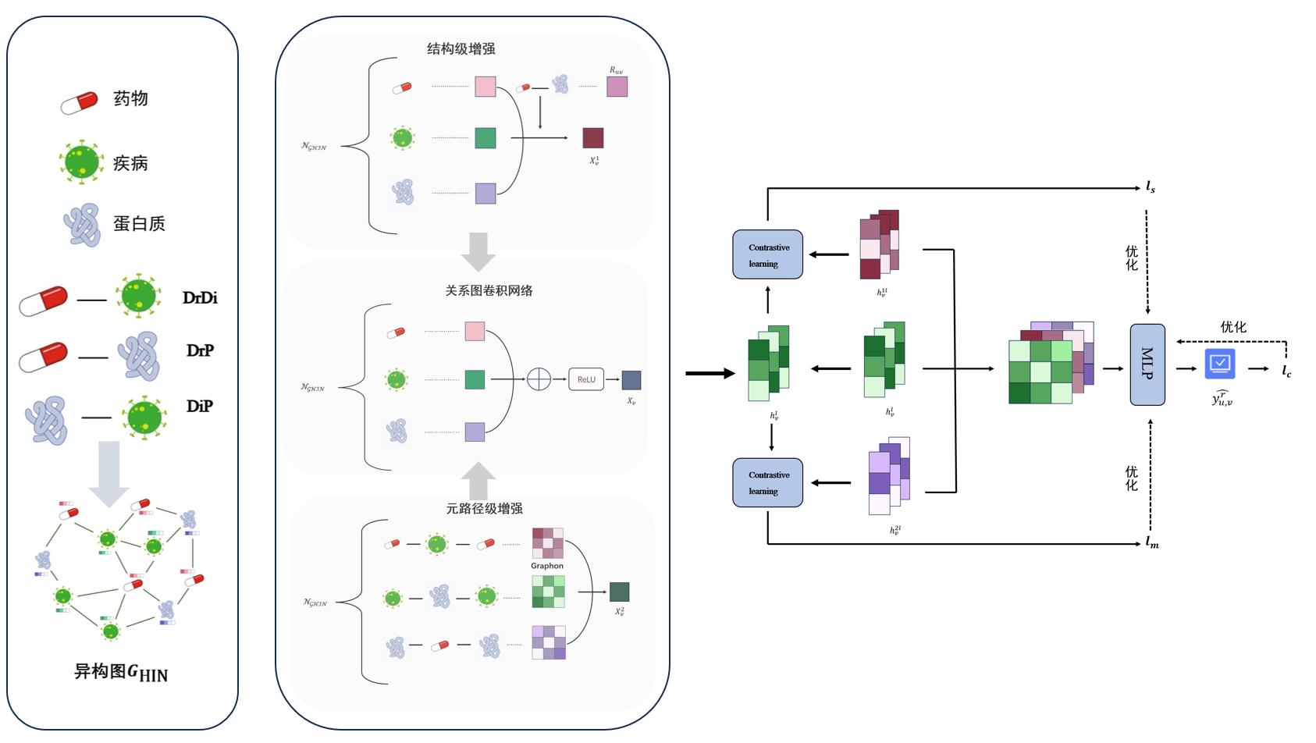
图1HACLDR流程图

异构图的构建
在生物医学领域，异构图优势显著。它能表征药物、疾病、蛋白质等多类型节点及其复杂关系，整合多源异构数据形成统一分析方法；在药物重定位等任务中，帮助模型获取更精准的节点表示，增强模型性能与预测准确性，还能挖掘实体间潜在关联，为发现新药物适应症等提供重要支持。^{[18]}
构建方式：
（1）数据收集：从不同的生物医学数据库中收集药物、疾病和蛋白质的相关数据，包括它们的属性信息和相互之间的关联关系。
（2）定义节点和边：
- 节点类型：定义图中的节点类型，如药物节点、疾病节点和蛋白质节点。
- 边类型：定义节点之间的边类型，如药物疾病关联、药物蛋白质关联和蛋白质疾病关联。
（3）构建图结构：
- 创建节点集合：每个节点代表一个实体（药物、疾病或蛋白质）。
- 创建边集合：每条边代表两个节点之间的特定类型的关系。
- 整合数据：将收集的数据整合到图中，包括节点的特征信息和边的关系信息。

结构级增强
结构级增强旨在为链路稀缺的节点和节点类型补充更多数据，以此缓解异构图数据的稀疏性与不平衡性问题。常规选择已有节点作为新邻居增强局部结构的方法，存在节点选择策略难定义和可选择节点受限等缺点。^{[19]}本文通过构建关系感知条件变分自编码器（RCVAE）生成模型，学习邻居特征分布并抽取新邻居，增强节点邻居信息。
在异构图中，不同类型节点的特征位于不同的特征空间中。因此，要准确地建模邻域特征的分布，既要考虑中心节点的特征，也要考虑邻域的类型。基于上述动机，本文借鉴了条件变分自编码器（CVAE）的思想，构建了关系感知条件变分自编码器（RCVAE）作为生成模型。
结构级增强主要关注节点的局部结构，目的是增强节点的邻居信息。本文所提出的关系感知条件变分自编码器RCVAE和CVAE结构类似，区别就是把CVAE里的标签label替换为节点之间的关系，即边的类型。^{[20]}也就是说，在关系感知条件变分自编码器RCVAE中，以生物信息学异构图为例，输入的是药物Dr的特征信息，标签是药物Dr与蛋白质P的关联和中心节点蛋白质P的特征信息，将输入信息与标签合并输入到RCVAE编码器中，编码器的输出信息加上想要生成的数据的标签（即中心节点蛋白质P的邻居药物Dr的特征分布），一起送入到解码器，就能生成中心节点蛋白质P关于邻居药物Dr的综合邻域特征Dr'，如下图所示。
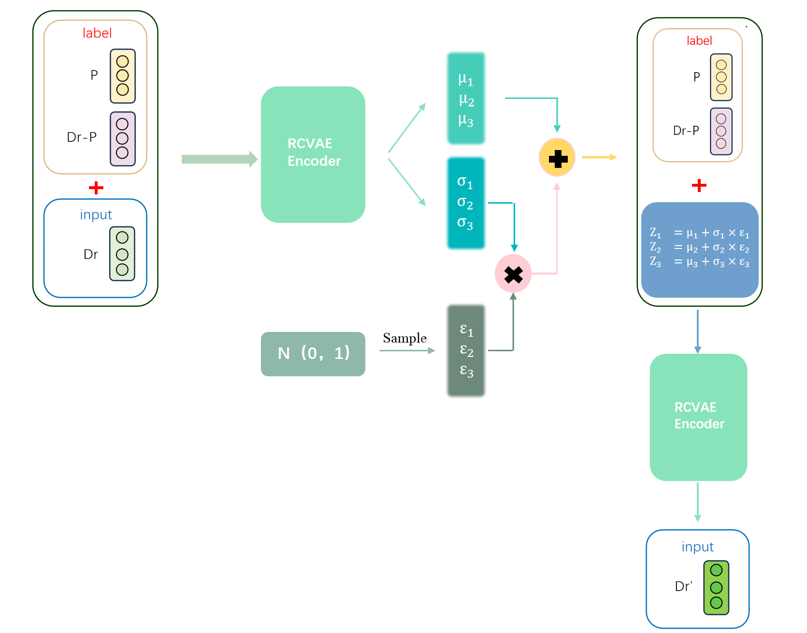
图2RCVAE流程图
在增强阶段，本文使用RCVAE生成合成的邻居特征，并将其与中心节点的原始特征结合，作为中心节点的增强特征。接下来，本文将详细阐述数据增强过程。在数学层面上，假定异构图的中心节点为v，它的特征为$X_{v},$，邻居节点u的特征为$X_{u}$，中心节点v和邻居节点u的连接关系类型为$R_{uv}$，输入$X_{u}$，条件label是$X_{v}$和关系类型$R_{uv}$，从输入$X_{u}$到隐变量Z的推断网络为$q_{ϕ}\left(z | X_{w},X_{v},R_{uv}\right),$，从隐变量Z到输入x′的生成网络$P_{θ}\left(X_{u}^{'} | z,X_{v},R_{uv}\right)$，最终得到的图为$G^{s}$。
在关系感知条件变分自编码器（RCVAE）中，衡量性能是证据下界（EvidenceLowerBOund，简称ELBO）。它是变分推断（VariationalInference，简称VI）中用于评估和优化变分分布性能的一个核心概念。ELBO可以被看作是一种损失函数，它由两部分组成：一部分是数据重构误差（即模型生成的数据与真实数据之间的差异，通常使用负对数似然来表示）；另一部分是KL散度，它衡量变分分布与真实后验分布之间的差异。ELBO的作用主要体现在以下几个方面：一是优化目标：在训练模型时，本文通过最大化ELBO来优化模型参数。这样做的目的是找到一个变分分布，它能够尽可能地逼近真实后验分布，同时保持计算的可行性。^{[21]}二是数据潜在结构学习：在无监督学习中，ELBO帮助本文学习数据的潜在结构，无需标签信息。三是生成新数据样本：在生成模型中，ELBO帮助本文学习生成与训练数据具有相似统计特性的新数据样本。以下是ELBO的计算：
$$L(X_{w}X_{v},R_{uv})=−KL(q_{ϕ}(z∣X_{w}X_{v},R_{uv})∥P_{θ}(z∣X_{v},R_{uv}))+\frac{1}{N^{v}}\sum_{n=1}^{N^{v}}{log}⁡P_{θ}(X_{u}∣z^{n},X_{v},R_{uv})$$
（3-1）
其中$N^{v}$是中心节点v的邻居的数量，$z^{n}∼N\left(μ_{uv},σ_{uv}^{2}\right)$是通过重参数化技巧生成的。分布的均值$μ_{uv}$和方差$σ_{uv}^{2}$由RCVAE的编码器$g_{Φ}^{enc}\left(z | X_{w},X_{v},R_{uv}\right)$生成。重参数化技巧，就是从一个分布$P_{θ}\left(z\right)$中进行采样，而该分布带有参数θ，如果直接进行采样是没有梯度信息的，那么在BP反向传播的时候就不会对参数梯度进行更新。重参数化技巧可以保证本文从$P_{θ}\left(z\right)$进行采样，同时又能保留梯度信息。

元路径级增强
元路径级增强是一种关键技术，它通过解决基于元路径采样中的不完整性和错误问题，同时生成新的合成元路径，显著提升了模型的性能。它利用Graphon技术对元路径可达图进行建模，从而间接增强元路径并维持其语义。此外，元路径级增强通过在合成图上训练异构图学习模型，有效地提高了模型的泛化能力，减轻了数据不完整和错误的影响。元路径级增强的这些优势使其在药物重定位任务中发挥着至关重要的作用，它不仅提高了模型对元路径的理解和泛化能力，而且通过避免对额外领域知识的依赖，简化了模型的构建和应用过程。
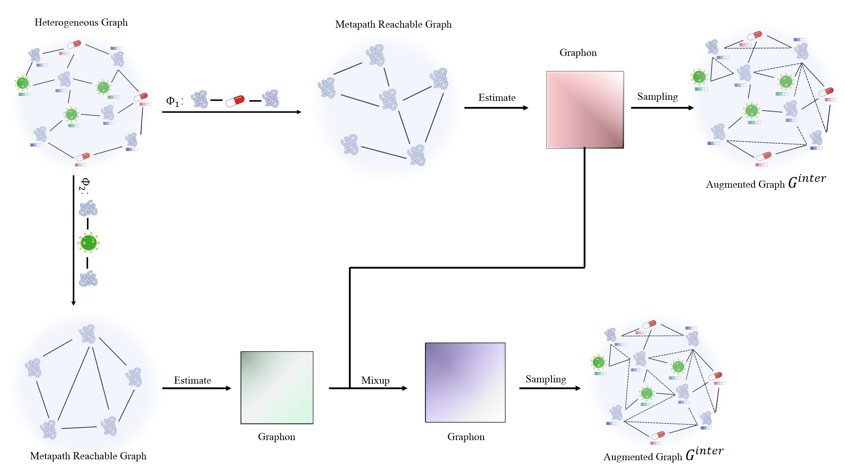
图3元路径级增强流程图
假定蛋白质P节点为中心节点，与它相关的关联有药物蛋白质关联、疾病蛋白质关联两种，预定义的元路径有蛋白质药物蛋白质PDrP和蛋白质疾病蛋白质PDiP。那么初始异构图根据PDrP和PDiP这两个元路径，构建元路径可达图，然后使用Graphon的增强策略对元路径可达图的邻接矩阵分别进行操作。
由于Graphon可以通过建模潜在的拓扑结构来保留元路径的丰富语义信息，所以将Graphon应用于元路径的增强。Graphon构成一个非参数图模型，用来表示相应图的潜在结构。非参数模型是一种统计学模型，它不依赖于任何关于数据分布的先验假设。在图模型中，非参数模型意味着模型不会预先设定图的特定类型或结构，而是允许图的结构随着数据自然地表达出来。例如，通过学习蛋白质之间的相互作用图，模型可以预测新的蛋白质相互作用，这对于研究蛋白质功能和疾病机制具有重要意义。在数学层面上，图元是一个连续的、有界的对称函数，表示$W:{\left[0,1\right]}^{2}→\left[0,1\right]$，它可以看作是一个具有无限个节点的图元的矩阵。$W\left(i,j\right)$表示节点$W^{P}:{\left[0,1\right]}^{2}→\left[0,1\right]$之间存在边的概率。由于图是一个没有封闭表达式的未知函数，因此从实际数据生成图可能会很复杂。为了缓解这个问题，现有的方法倾向于使用阶跃函数来近似图元。具体地说，阶跃函数可以定义为$W^{P}:{\left[0,1\right]}^{2}→\left[0,1\right]$，其中
$W^{P}(x,y)=\sum_{k,k^{'}}^{K}{w_{k,k^{'}}}1_{P_{k}×P_{k^{'}}}(x,y)$ （3-2）
$P=\left(P_{1},⋯,P_{k}\right)$表示将区间$\left[0,1\right]$划分成K个长度为1/K的相邻区间$w_{k,k^{'}}∈\left[0,1\right]$，当$\left(x,y\right)∈P_{k}×P_{k^{'}}$时，指示函数$1_{P_{k}×P_{k^{'}}}$为1，否则为0。
阶跃函数学习方法有很多种，如排序平滑法(SAS)、随机块逼近法(SBA)、通用奇异值阈值算法(USVT)等。本文采用结构化GromovWasserstein质心法为Graphon估计提供了理论基础。更具体地说，本文最小化观察图$A_{m}$（邻接矩阵）与目标图W的阶跃函数stepfunction之间的GromovWasserstein距离来学习最优阶跃函数stepfunction：
$\min_{W∈[0,1]^{K×K}}\frac{1}{M}\sum_{m=1}^{M}{d_{gw,2}^{2}}(A_{m},W)$ （3-3）
其中二阶GromovWasserstein距离的平方如下：
$d_{gw,2}^{2}\left(W_{1},W_{2}\right)=\min_{T∈Π\left(μ_{1},μ_{2}\right)}\left(D−2W_{1}^{T}W_{2}^{T},T\right)$ （3-4）
其中，$(W_{1})$和$(W_{2})$是两个图的阶跃函数，向量$μ_{1},μ_{2}$表示分区中的边际概率测度，T是集合$Π\left(μ_{1},μ_{2}\right)$中的一个双随机矩阵，它定义了$μ_{1}$和$μ_{2}$之间的传输或耦合。$\left\langle ⋅,⋅\right\rangle$是两个矩阵的内积。其中，
$D=\left(W_{1}⊙W_{1}\right)μ_{1}1_{J}^{T}+1_{I}μ_{2}^{T}\left(W_{2}⊙W_{2}\right)$ （3-5）
在$D$中$1_{I},1_{J}$分别是I维和J维全一向量，$⊙$代表两个矩阵逐元素相乘的运算。M为观察图的个数，$(A_{m})$为第m个观察图的邻接矩阵。
传输矩阵$\{T_{m}\}_{m=1}^{M},$，目标图W的节点度插值矩阵$(μ_{W})$为：
$μ_{W}=\frac{1}{M}\sum_{m=1}^{M}{{\text{interp1d}}_{k}\left(\text{sort}\left(μ_{m}\right)\right)}$ （3-6）
其中$μ_{m}=\frac{1}{|A_{m}1_{N_{m}}|_{1}}A_{m}1_{N_{m}}$，$N_{m}$是第m个图的节点数，$\text{sort}\left(⋅\right)$按降序对输入向量的元素进行排序，${\text{interp1d}}_{k}\left(⋅\right)$通过线性插值从输入向量中采样K个值。
在得到Graphon图W后，本文通过Graphon矩阵上采样得到增强后的图，即元路径内增强；将两个Graphon矩阵相加再采样得到的增强后的图，即元路径间增强。
- 元路径内增强
元路径内增强对于每个元路径直接从Graphon中采样新的合成元路径可达图，生成的所有合成图都反映了当前元路径的语义信息。形式上，对于元路径$Φ$，合成元路径可达图$G^{Φ}$的采样过程可表述为：
$v_{1},v_{2},…,v_{N}\overset{iid}{∼}Uniform(0,1)$ （3-7）
$G_{ij}^{ϕ}\overset{iid}{∼}Bernoulli(W^{ϕ}(v_{i},v_{j}))∀i,j∈[1,N]$ （3-8）
其中，N为节点数，$G^{Φ}$为增强后的元路径可达图。iid（IndependentIdenticallyDistribution）为独立同分布，指随机过程中，任何时刻的取值都为随机变量，如果这些随机变量服从同一分布，并且互相独立，那么这些随机变量是独立同分布。Bernoulli为伯努利分布，是最简单的离散概率分布之一，它描述了独立试验中只有两种可能结果的事件的概率分布。
- 元路径间增强
元路径间的核心思想是在预定义元路径的基础上创建新的合成元路径。通过直接生成新的合成元路径的图，以避免显式定义节点类型序列。具体来说，本文采用混合技术对预定义元路径的元路径可达图进行插值，生成新的图。每个增强图表示一个隐式合成元路径。本文从增强图中抽取元路径可达图来训练异构图学习模型。增强过程可表示为：
$G_{i}^{ϕ}→W^{ϕ},G_{j}^{ϕ}→W_{j}^{ϕ}$ (38)
$W^{m}=λW^{ϕ}+(1−λ)W_{j}^{ϕ}$ (39)
$G^{m}\overset{iid}{∼}Bernoulli(W^{m}$) (310)
其中，$λ∼Uniform\left(0,1\right)$是控制不同元路径贡献的权衡系数。$W^{m}和G^{m}$分别是增强后的Graphon图和元路径可达图。
本文首先为预定义的元路径构造元路径可达图，并估计这些图的图元。在元路径内增强中，本文从图元中重复采样，为每个元路径生成几个新的元路径可达图。通过在生成的和原始元路径可达图的基础上训练异构图学习模型，提高了异构图学习模型的泛化能力，缓解了由于观测图的错误和不完备导致的元路径不准确。在元路径间增强中，本文借鉴了在计算机视觉领域广泛应用的混合增强方法的思想，通过混合不同预定义元路径的元路径可达图的图，本文可以生成许多隐含新元路径的新图。更重要的是，增强图确定的新元路径是隐式的，这意味着本文不需要额外的领域知识来显式定义它们的节点类型序列。

多关系对比学习
对比学习作为一种有效的机器学习方法，能够通过增强正负样本差异、最大化正样本相似性并最小化负样本相似性，有效解决数据稀疏性和不平衡性问题，为药物重定位研究提供了强大且高效的技术支持。^{[23]}
通过数据增强构建正负样本对通常是对比学习的关键。本文采用一种双视图负对等增强策略，在异构图$G=\left(V,ℰ,ℛ\right)$上，分别通过增强节点特征和增强边来创建两个增强图$G^{s}=\left(\tilde{V},ℰ,ℛ\right), G^{m}=\left(V,\tilde{ℰ},ℛ\right)$。随后，本文在局部全局互信息最大化方案下对G实现多关系对比学习，并在增强图$G^{s},G^{m}$上使用RGCN编码器，进而获得相应的节点表示$H^{s},H^{m}$ 。给定初始的节点表示H ，使用读取函数$Γ$获得全局表示g ，可表示为$g=Γ\left(H\right)$。接着，对比学习的训练目标是最大化H与g之间的一致性，以及最大$H^{s}$、$H^{m}$与g之间的差异，这可以通过以下损失函数来表示：
$$l_{s}=−\frac{1}{\left|V\right|+\left|\tilde{V}\right|}\left(\sum_{v∈V}{E_{\left(V,E,ℝ\right)}\left[\log{D}\left(h_{v},g\right)\right]}+\sum_{u∈\tilde{V}}{E_{\left(\tilde{V},\tilde{E},ℝ\right)}\left[\log\left(1−D\left(h_{u}^{s},g\right)\right)\right]}\right)$$
(311)
$$l_{m}=−\frac{1}{\left|V\right|+\left|\tilde{V}\right|}\left(\sum_{v∈V}{E_{\left(V,E,ℝ\right)}\left[\log{D}\left(h_{v},g\right)\right]}+\sum_{u∈\tilde{V}}{E_{\left(V,\tilde{E},ℝ\right)}\left[\log\left(1−D\left(h_{u}^{m},g\right)\right)\right]}\right)$$
(312)

DDA预测
DDA（Drug-Disease Association）预测作为生物医学领域重要的链路预测任务，其核心目标是通过计算方法挖掘药物与疾病之间的潜在关联性。这类研究不仅能够加速药物重定位（Drug Repositioning）进程，还可显著降低新药开发的经济成本与时间周期。
当前，基于图神经网络（GNN）的模型在该领域展现出强大潜力，我们通过图增强技术与对比学习，建模综合复杂生物医学网络中的多源异构信息，为药物-疾病关联发现提供了创新性解决方案。
对于每个药物疾病对，现有节点的最终节点表示H和两个增强后的节点表示$H^{s}, H^{m}$。然后，本文将它们连接起来形成药物疾病对(u,v)，最终输入多层感知器(MLP)中得到药物疾病对的预测。模型训练目标是使损失函数数最小化，其中预测损失为：
$l_{c}=−\sum_{\left(u,v\right)∈Ω}{\sum_{r∈ℛ}{y_{\left(u,v\right)}^{r}}\log{\hat{y_{\left(u,v\right)}^{r}}}}$ (314)
其中Ω为训练集，$\hat{y_{\left(u,v\right)}^{r}}$表示药物疾病对(u,v)属于关系类型r的预测概率$y_{\left(u,v\right)}^{r}$为对应的真实标签。
为了训练模型，本文优化了综合对比损失和预测损失的总损失：
$l=l_{c}+αl_{m}+βl_{s}$ (315)
其中α和β是平衡不同任务贡献的超参数，通过反向传播来优化模型。

模型优化
HACLDR模型通过结构级增强和元路径级增强来优化异构图的特征表示，利用关系感知条件变分自编码器（RCVAE）和Graphon建模分别从节点局部结构和元路径语义信息方面进行增强。同时，通过多关系对比学习进一步优化模型的特征表示能力。这些优化策略共同提升了HACLDR模型在药物重定位任务中的性能。

结构级增强中的算法优化
RCVAE是条件变分自编码器（CVAE）的改进版，其专注于生成合成的邻居特征。在传统CVAE中，条件信息通常是类别标签，但在异构图中，节点类型和边类型多样，RCVAE在CVAE基础上，创新性地引入节点间关系类型作为条件信息，这使得模型能够学习不同关系下的邻居分布差异。具体运行时，RCVAE以中心节点特征、邻居节点特征以及节点间关系类型作为输入，通过编码器将这些输入信息转化为潜在空间的分布参数（均值和方差），随后解码器依据这些参数从分布中采样，进而生成新的邻居特征。以生物信息学异构图为例，若中心节点为蛋白质P，特征是XP，邻居节点为药物Dr，特征为XDr，二者关系类型是DrP，那么RCVAE的编码器会将XP、XDr以及DrP作为输入，输出潜在空间分布参数，解码器再据此生成蛋白质P关于邻居药物Dr的综合邻域特征XDr'
通过最大化证据下界（ELBO）来优化模型参数。ELBO是变分推断中用于评估和优化变分分布性能的一个核心概念，它由两部分组成：数据重构误差（通常使用负对数似然表示）和KL散度（衡量变分分布与真实后验分布之间的差异）。
具体的ELBO计算公式为：
$$ℒ\left(X_{u},X_{v},R_{uv}\right)=−E_{q_{ϕ}\left(z | X_{u},X_{v},R_{uv}\right)}\left[\log{p_{θ}}\left(X_{u} | z,X_{v},R_{uv}\right)\right]+KL\left(q_{ϕ}\left(z | X_{u},X_{v},R_{uv}\right)|p\left(z\right)\right)$$
(3-16)
$$ℒ\left(X_{u},X_{v},R_{uv}\right)=−KL\left(q_{ϕ}\left(z | X_{u},X_{v},R_{uv}\right)∥p_{θ}\left(z | X_{v},R_{uv}\right)\right)+E_{q_{ϕ}\left(z | X_{u},X_{v},R_{uv}\right)}\left[\log{p_{θ}}\left(X_{u} | z\right)\right]$$
(3-17)
其中，$q_{ϕ}\left(z ∣ X_{u},X_{v},R_{uv}\right)$是从输入到隐变量的推断网络，$p_{θ}\left(z ∣ X_{v},R_{uv}\right)$是从隐变量到输入的生成网络，$X_{u}$是邻居节点的特征，$X_{v}$是中心节点的特征，$R_{uv}$是节点之间的关系类型。

元路径级增强中的算法优化
使用Graphon来建模元路径可达图的潜在结构。Graphon是一个连续的、有界的对称函数，表示为$W:{\left[0,1\right]}^{2}→\left[0,1\right],$它可以看作是一个具有无限个节点的图的权矩阵。在实际应用中，Graphon可以通过阶跃函数来近似。阶跃函数将[0,1]区间划分为若干个子区间，并在每个子区间内用一个常数值来表示节点之间的连接概率。采用结构化GromovWasserstein质心法（SGWB）来估计Graphon。^{[22]}SGWB通过最小化观察图与自标图之间的GromovWasserstein距离来学习最优阶跃函数。具体来说，对于一组观察图{Am}，SGWB的目标是最小化以下目标函数：
$\min_{W}{\sum_{m=1}^{M}{d_{GW}^{2}\left(A_{m},W\right)}}$ (318)
其中，$d_{GW}^{2}$表示GromovWasserstein距离的平方，M是观察图的数量。通过优化这个目标函数，可以得到一个能够较好地表示观察图潜在结构的Graphon。

对比学习中的算法优化
在异构图上实施对比学习，其核心在于最大化正样本对一致性以及负样本对差异。具体操作是，分别增强节点特征和边来创建两个增强图Gaug1和Gaug2，随后在局部全局互信息最大化方案下展开学习。其中，局部表示为节点特征表示，像节点v在Gaug1中的局部表示为hv(1)，在Gaug2中的局部表示为hv(2)；全局表示则通过聚合所有节点局部表示获得。算法目标是最大化局部表示与全局表示间一致性（如最大化hv(1)与全局表示的一致性），同时最大化不同增强图间差异（如最大化hv(1)和hv(2)的差异）。
通过对比学习损失函数来优化模型参数。损失函数包括两部分：一部分是最大化节点表示与全局表示之间的一致性，另一部分是最大化不同增强图之间的差异。具体的损失函数形式为：
$\text{cnrsie=}E_{v∈V}\left[\log{D}\left(h_{v}^{\left(1\right)},g\right)+\log\left(1−D\left(h_{v}^{\left(2\right)},g\right)\right)\right]$ (320)
其中，D是一个判别器，用于判断输入的节点表示和全局表示是否来自同一个增强图。通过优化这个损失函数，可以使模型学习到更加鲁棒和具有区分性的特征表示。

数据可视化

前端工作
在结构页面布局与设计方面，通过html文件搭建页面基本结构，涵盖侧边栏、内容区域、图表容器等，同时借助CSS文件来设计页面样式接着是数据可视化，将数据以柱状图（展示药物关联疾病个数）、饼图（展示疾病关联药物情况）、散点图（展示药物疾病关系）、折线图（展示模型训练损失）等形式呈现，通过JavaScript动态加载后端数据并更新图表内容。
在用户交互方面，提供搜索框和按钮让用户输入疾病ID触发搜索操作，根据输入从后端获取相关药物数据并动态更新页面药物列表表格，并通过点击侧边栏导航项切换不同页面内容。数据展示与格式化时，将后端返回的药物数据以表格形式展示，包含疾病ID、药物ID、药物名称。

后端工作
需求分析方面，明确系统要存储的数据及数据间关系，此系统需存储药物信息（如药物名称、药物ID）、疾病信息（如疾病名称、疾病ID），且药物与疾病呈多对多关系，一种疾病也可由多种药物治疗。
概念设计阶段，运用实体关系（ER）图呈现数据实体及其关系，该场景中有药物和疾病两个主要实体，每个实体有各自属性，如药物实体有药物ID和药物名称，疾病实体有疾病ID和疾病名称。
逻辑设计阶段，把ER图转化为关系表，要创建三个表：药物表，以药物ID为主键存储药物基本信息；疾病表，以疾病ID为主键存储疾病基本信息；药物与疾病关系表，以药物ID和疾病ID组合为主键，外键分别引用药物表和疾病表主键，存储两者映射关系。

系统实现
【填写说明：从工程实现的角度，详细阐述第3章提出的技术方案的具体实现过程，包括且不限于软件设计实现，用户界面，数据来源，数据训练，改进过程（特别要说明技术的增量部分），以及系统部署方法等，以及其中所遇到的困难，解决的方法等】
HACLDR系统总体流程：药物-疾病异构图 → RGCN初始编码 → RCVAE/Graphon双增强 → 多目标训练（交叉熵+对比学习） → MRCGNN多关系建模 → MLP预测 → 输出关联概率。
接下来我们会从系统实现的角度，阐述HACLDR总体流程的实现路径。

数据预处理
在本模块中，首先从公开生物信息学数据库中整合药物疾病关联（DrDi）、药物蛋白质关联（DrP）和蛋白质疾病关联（PDi）三类关键生物医学数据。针对数据稀疏性问题，采用以下处理步骤：
数据清洗：删除重复记录及与研究无关的属性（如非结构化文本描述），对缺失值采用基于邻域相似性的插补方法填充。
数据标准化：对药物分子描述符采用Zscore标准化，对蛋白质序列特征进行长度归一化处理，疾病表型数据通过独热编码转化为数值特征。
异构实体对齐：采用基于知识图谱嵌入的实体消歧技术，解决不同数据源中药物、蛋白质和疾病的命名差异问题。
预处理后的数据形成标准化特征矩阵，作为后续异构图构建的基础。

增强预训练阶段
增强预训练阶段的主要目标是构建丰富的药物疾病知识表示，为后续的DDA任务提供良好的基础。这一阶段分为两个主要部分：结构级数据增强和元路径级数据增强。
1.结构级数据增强
在结构级增强中，我们使用RCVAE（关系条件变分自编码器）模型来学习药物蛋白质疾病网络的内在结构，并生成新的结构样本。
RCVAE模型的核心是一个条件变分自编码器，它能够学习药物疾病网络的隐变量表示，并在给定条件的情况下生成新的关联关系。^{[24]}我们的实现特别关注了异构生物医学网络的特点，为不同类型的节点设计了灵活的特征映射策略。编码器采用多层感知机结构，将源节点、目标节点和边类型的信息融合，然后生成隐空间的均值和方差参数。解码器则接收采样的隐变量和条件信息，重构源节点的特征。重参数化技巧是RCVAE的关键组成部分，它使得模型在保持随机性的同时支持梯度反向传播，从标准正态分布中采样，然后通过隐空间的均值和方差进行变换，生成具有语义意义的隐变量。通过这种设计，RCVAE能够学习药物疾病网络的潜在模式，并生成新的、合理的关联样本，丰富训练数据，提升后续DDA任务的性能。
2.元路径级数据增强
在元路径级增强中，我们采用基于Graphon的元路径增强方法，挖掘药物疾病网络中的高阶连接模式。^{[25]}
在生物医学网络中，不同类型的节点之间存在多种元路径，这些路径蕴含了重要的生物学机制信息。然而，已知的元路径实例往往有限，这限制了模型对复杂生物学机制的理解。为了解决这个问题，我们引入了基于Graphon模型的元路径增强方法。Graphon是一种连续网络模型，可以看作无限大网络的极限形式，能够捕获网络的统计特性。我们的增强过程首先计算每个元路径的可达图，将网络中通过特定元路径连接的节点对建立直接连接。然后，对每个可达图估计一个Graphon模型，这个模型能够捕获该元路径特有的连接模式。元路径增强分为两个层次：元路径内增强和元路径间增强。元路径内增强为每个元路径单独生成新图，保留其特有的语义；元路径间增强则通过混合不同元路径的Graphon模型，创造跨路径的新连接模式，这些新模式可能代表了尚未被发现的生物学机制。生成新图时，我们特别注意添加自环，确保节点与自身的连接，这在生物医学语境中代表实体的自相关性。最终，我们将原始图和增强图整合成一个新的异构图，同时保留原始节点特征，为后续的DDA任务提供更丰富的结构和语义信息。

DDA任务阶段
在DDA任务阶段，我们基于增强预训练的结果，通过多目标训练策略，借助多关系图卷积神经网络（MRCGNN），构建专门的药物疾病关联预测模型。
1.多关系图卷积神经网络（MRCGNN）
我们使用MRCGNN作为DDA任务模型，它能够同时处理原始图、结构增强图和元路径增强图，实现多源信息融合。在生物医学网络中，节点间存在多种类型的关系，且同一对节点可能通过不同的语义路径相连。传统的图神经网络难以充分捕获这种复杂性，而MRCGNN通过以下创新设计解决了这一挑战。
MRCGNN的一大特色是多图处理能力，它可以通过对比学习机制学习原始图、结构增强图和元路径增强图之间的关系。对比学习判别器能够区分不同图中节点的表示，促使模型学习各图的独特特征和共性。在最终的药物疾病关联预测中，我们采用节点对表示结合残差连接的设计。模型首先提取需要预测的药物疾病对的节点表示，然后通过残差连接引入预训练的节点特征，这既保留了图神经网络学到的结构信息，又融合了预训练的语义信息。最后，多层感知机对连接后的特征进行非线性变换，输出药物疾病对的关联预测概率。这种多关系、多视角、多尺度的融合设计使MRCGNN能够全面理解药物疾病网络的复杂性，提高预测的准确性和可靠性。
2.多目标训练策略
我们采用多目标训练策略，结合主任务药物疾病关联预测和辅助任务对比学习，提高模型的泛化能力。
多目标训练策略的核心理念是通过辅助任务引导模型学习更有意义的特征表示。在我们的方法中，主任务是药物疾病关联的分类预测，而辅助任务是基于对比学习的图结构区分。主任务采用交叉熵损失，对比学习辅助任务则采用二元交叉熵损失，用于区分真实样本和生成样本。模型同时处理三种图，对每个药物疾病对，从三种图中提取特征并计算预测结果。多目标损失的加权是一个微妙的平衡过程。主任务损失占主导地位，辅助任务损失（作为正则化项，权重较小）。这种设计确保模型主要关注关联预测，同时从对比学习中获益。此外，我们实现了基于验证集性能的早停策略，保存在验证集上性能最佳的模型参数。这种策略有效防止过拟合，提高模型的泛化能力。在训练结束后，我们还会计算并报告多种评估指标，包括准确率、F1分数、AUC和AUPR，全面评估模型性能。
- 模型配置与超参数设计
模型配置和超参数对MRCGNN的性能至关重要，我们进行了细致的设计。
超参数的设计和配置是模型性能的关键决定因素，我们根据任务特点和数据特性进行了系统的考量：学习率的选择体现了训练稳定性和收敛速度的平衡。我们采用相对较小的学习率（15e4），而非常见的5e4，较小的学习率确保模型能够稳定学习，避免在复杂异构图上训练时陷入局部最优或发生梯度爆炸。我们结合了多种正则化技术：dropout设置为0.5，在每个隐藏层后应用；权重衰减设为5e4，对模型参数添加L2惩罚；这些正则化手段共同作用，使模型能够从有限的训练数据中学习泛化能力强的特征。多目标损失权重的设置体现了任务重要性的分配。主任务权重设为1，结构级对比学习权重为0.15，元路径级对比学习权重为0.25。这种配置使模型主要关注药物疾病关联预测，同时从两种对比学习中获益，且略微偏向元路径级对比学习，因为元路径包含更丰富的语义信息。
- DDA任务预测
在预测阶段，模型通过将药物节点和疾病节点的特征表示进行融合，生成联合特征表示。这个联合表示综合了原始特征、结构增强特征和语义路径特征，能够更全面地反映药物与疾病的潜在关联。随后，通过多层感知机（MLP）对联合特征进行非线性变换，模型输出药物-疾病对的关联概率。例如，模型可能预测“阿司匹林”和“高血压”之间的关联概率为0.92，表明阿司匹林可能是高血压治疗的候选药物。
概率值越高，表示该药物可能对疾病具有治疗作用。这些预测结果不仅可以用于药物重定位研究，还为新药研发提供了潜在的研究方向。通过多个评估指标（如AUC和F1分数）的验证，模型在准确性和泛化能力上表现出色，为药物-疾病关联预测提供了一种可靠的技术框架。
综上所述，从特征编码到图增强，从对比学习到多关系图卷积神经网络，HACLDR通过模块化的设计充分发挥了每个环节的作用，最终实现了对复杂药物-疾病网络的精准预测。这一工作不仅解决了数据稀疏和结构复杂性的问题，也为生物医学领域提供了有效的技术支持。

可视化系统实现

前端实现
前端主要由两个页面构成，分别是首页和推荐页面。首页有一个导航栏，包含两个导航按钮：home和recommend。点击home时，会切换到首页内容区域，点击recommend时，会切换到推荐页内容区域。
在该模型应用中，系统首页以数据可视化作为核心展示模块，通过四种图表实现多维度信息呈现：
柱状图：直观呈现各类药物对应的疾病数量分布，以垂直维度对比不同药物的疾病覆盖范围；
饼状图：通过扇形比例展示单一疾病可治疗的不同疾病数量占比，清晰反映药物适应症的多样性结构；
散点图：构建药物与疾病的关联坐标系，可视化二者关系网络，揭示潜在药物疾病关联模式；
折线图：聚焦复合损失函数的训练收敛过程，横轴标注训练轮次，纵轴呈现总损失值，曲线动态展示损失值随训练迭代的变化趋势及波动区间。
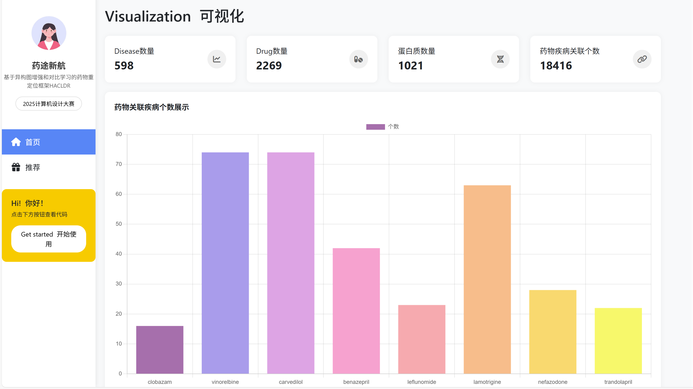
图4药物疾病关联数量柱状图
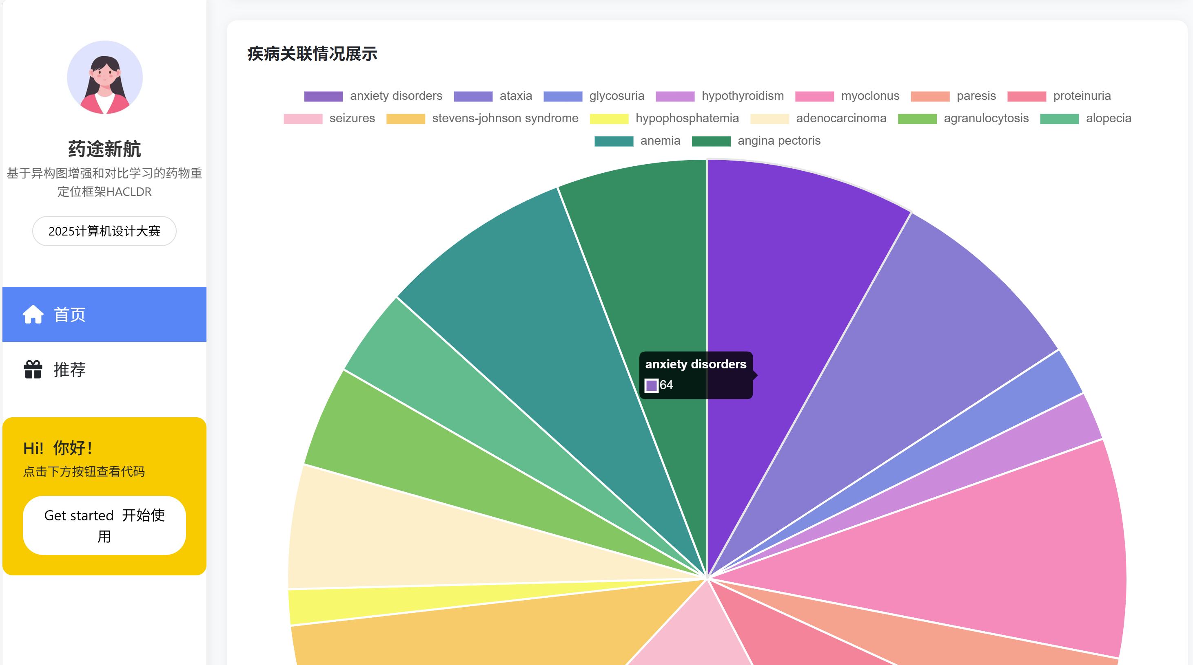
图5疾病药物关联饼状图
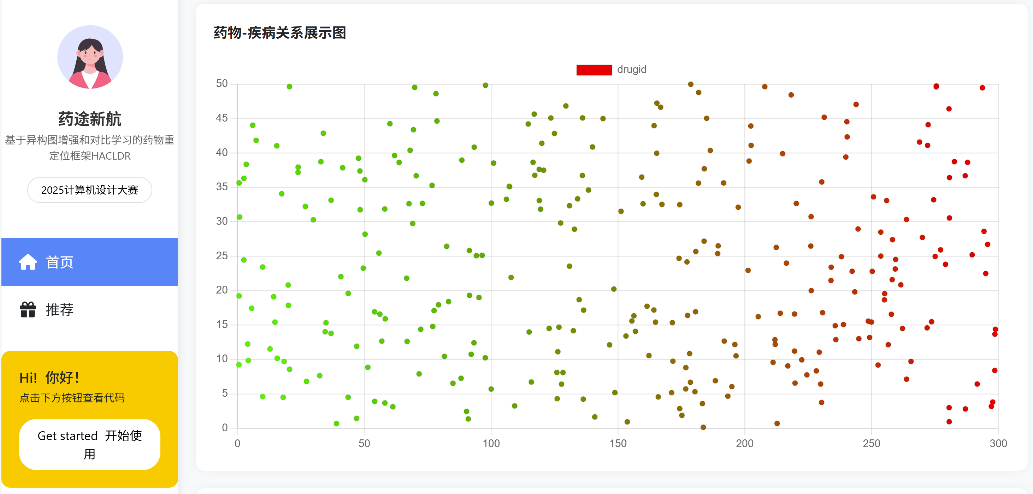
图6药物疾病关联散点图
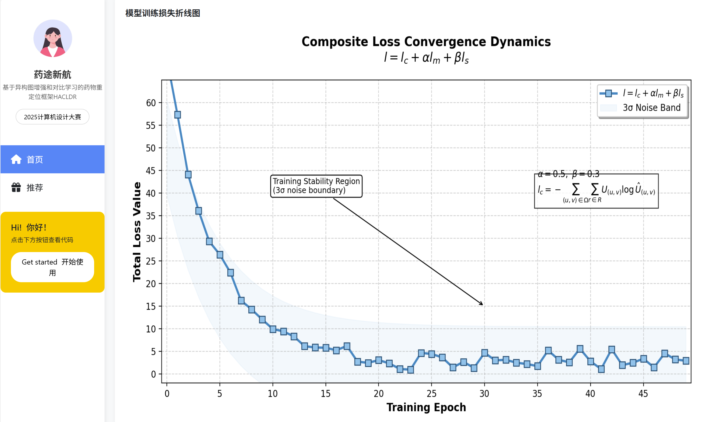
图7模型训练损失函数折线图
推荐页设计包含交互查询功能模块：用户可通过索框输入药物ID，点击搜索按钮触发数据查询流程。系统将异步调用函数，通过fetch接口向后端发送请求，获取关联药物数据后，在列表区域动态渲染结果列表，完整展示药物ID、疾病ID及疾病名称等关键信息
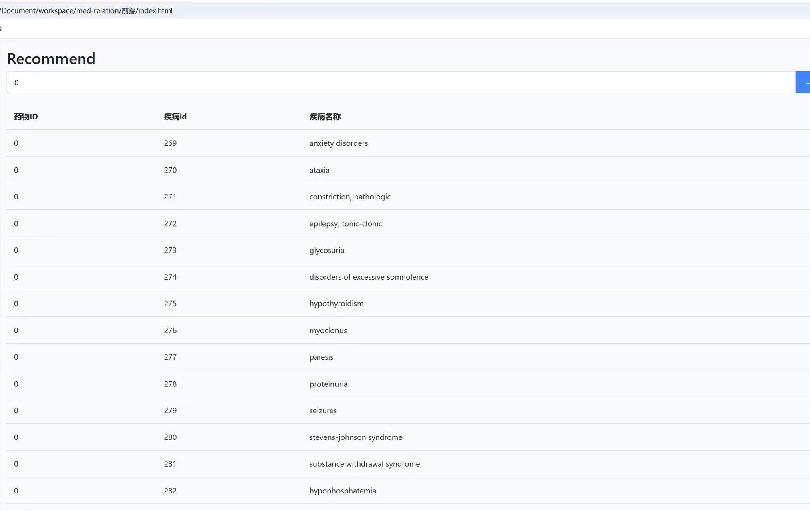
图8推荐界面

后端实现
后端结构如下所示，项目采用了分层架构，主要分为以下几个部分：
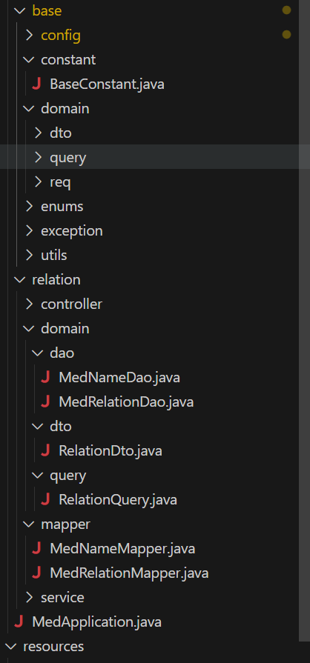
图9后端结构
下图为接口测试页面，测试通过
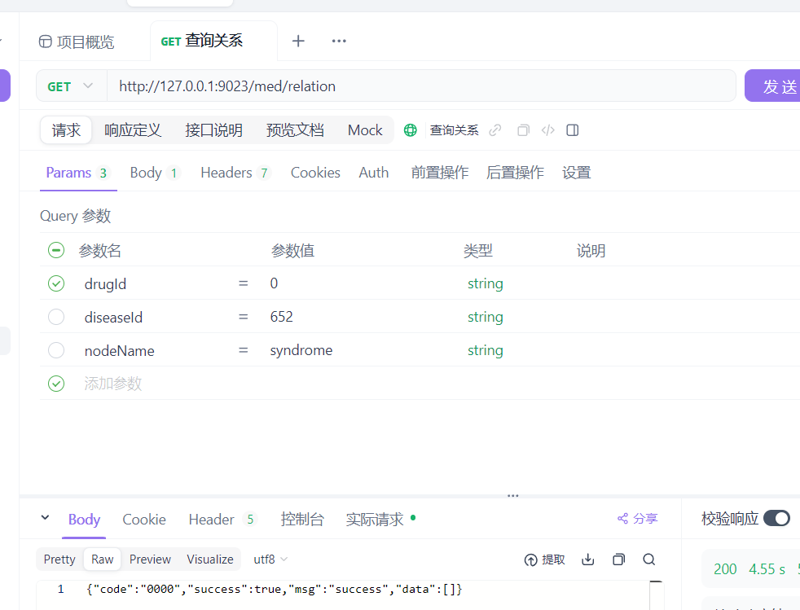
图10接口测试图片

测试分析
【填写说明：通过测试与对比，论证系统的有效性，可包括验证数据的来源与规模、测试过程、分析与结论等等。各参赛队务必重视数据测试，所有对自己作品准确性、有效性、稳定性，甚至作品受欢迎的程度的宣称，都应该得到数据结果或对比实验的支持，否则评审人有理由怀疑其真实性】

测试目标
在测试分析的第一部分，我们设定了具体的测试目标和评估指标，这些将用来全面衡量模型的性能和适用性。主要测试目标包括：
（1）准确性：验证模型在预测药物疾病关联（DDA）方面的准确性。准确性是评估预测模型有效性的核心指标，对于药物重定位研究和临床应用尤为重要。
（2）泛化能力：评估模型在不同数据集和不同实验条件下的性能稳定性。通过交叉验证和独立数据集测试，确保模型的预测结果具有可重复性和一致性。
（3）效率：测试模型在处理大规模异构图数据时的计算效率。生物信息学领域的数据规模庞大，算法需高效处理以适配实际应用需求。

测试指标
为全面评估这些目标，我们使用了AUC和AUPR作为具体评估指标：
AUC具体指的是ROC(受试者工作特征)曲线涵盖的面积。而ROC曲线的构建,是以假阳性率(FPR)为横轴,以真阳性率(TPR)作为纵轴来绘制。
TPR反映出模型在全部实际正类样本里，精准识别出正类样本的占比情况
其计算方式为:TPR=TP/(TP+FN)
其中，TP代表真正例，即样本实际属于正类且被模型正确预测为正类；FN指的是假负例，也就是样本实际为正类，却被模型错误判定为负类。TPR数值越高，意味着模型甄别正类样本的效能越出色。
FPR体现了在所有实际负类样本中，被模型误判为正类的比例。
其计算公式为:FPR=FP/(FP+TN)。
这里的FP代表假正例，即样本实际为负类但被模型错误预测成正类；TN则是真负例，即样本实际为负类目被模型准确预测为负类。FPR越低，表示模型在避免错误地将负类样本预测为正类方面的能力越强。AUC的值范围在0到1之间：AUC=0.5表示模型没有分类能力。AUC=1表示模型完美分类。TP、FP、FN、TN它们的混淆矩阵如下表所示。
表2混淆矩阵
 |  | 真实情况
 |  | 正类 | 负类
预测情况 | 正类 | TP | FP
 | 负类 | FN | TN
AUPR是“精确率召回率曲线”下的面积。PR曲线指的是横轴是召回率(Recall)，纵轴是精确率(Precision)的曲线，Precision和Recall是评估分类器性能的两个重要指标。
精确率(Precision)表示正确预测为正类的样本占所有预测为正类样本的比例
它的计算方式为:Precision=TP/(TP+FP)
召回率(Recall)表示正确预测为正类的样本占所有实际正类样本的比例
它的计算方式为:Recall=TP/(TP+FN)
AUPR的值同样在0到1之间:AUPR=0表示模型没有能力预测正例。
AUPR=1表示模型完美分类。它的优点在于更加关注正类，因为精确率和召回率都是对正类的评估。在正负样本严重不平衡的情况下，AUPR比AUC更具信息量。

数据来源
本研究使用的主要数据来源于三个公开的异构图数据集：Bdataset、Cdataset和Fdataset，整合自CTD、DrugBank和DisGeNET数据库，构建包含药物、疾病、蛋白质三类节点及DrDi、DrP、PDi三类边的生物医学异构图。

实验设置
为确保实验的可重复性和有效性，HACLDR模型的配置如下：
模型参数：
嵌入维度：128，平衡表示能力与计算开销。
图卷积层数：2层，捕获从局部到全局的异构图结构信息。
激活函数：ReLU，引入非线性并加速收敛。
训练细节：
批大小：256，兼顾内存效率与梯度更新稳定性。
学习率：0.0015，采用Adam优化器自适应调整。
损失函数：交叉熵损失，适用于处理二分类问题。
硬件环境：
GPU：NVIDIATeslaV100，加速大规模图数据训练。
内存：64GBRAM，支持复杂异构图的存储与计算。

实验结果和分析
1、对比实验
为了评估HACLDR的性能，我们将其与几种最先进的方法进行了比较：deepDR，LAGCN，DDAGDL，HINGRL，HDGAT，AMDGT。这些方法各具特点，deepDR通过多模态深度自动编码器提取药物和疾病的高阶特征，并结合变分自动编码器（VAE）对药物疾病关联进行概率建模，实现已批准药物新适应症预测。^{[26]}LAGCN将药物疾病关联与药物/疾病相似性整合为异构网络，借助层注意力图卷积网络学习节点嵌入，并通过注意力机制对多层嵌入动态加权。^{[27]}DDAGDL在异构信息网络（HIN）中融合几何深度学习（GDL），通过拓扑结构建模和注意力机制生成药物/疾病的平滑表示。HINGRL整合药物疾病蛋白质生物网络与生物学知识构建异质信息网络（HIN），通过拓扑和生物学特征学习节点表示，采用随机森林分类器预测药物新适应症^{[28]}。HDGAT构建药物疾病异质图，结合图卷积网络（GCN）和双向长短期记忆网络聚合节点信息，利用分层动态注意力机制优化嵌入。^{[29]}AMDGT作为多模态图神经网络模型，应用于药物重定位领域，通过整合多源生物数据与注意力机制，解决异构网络中稀疏关联的药物疾病关联预测（DDA）难题。^{[30]}
表3实验结果
Datasets | Models | AUC | AUPR
Bdataset | deepDR | 0.8196 | 0.8167
 | LAGCN | 0.8769 | 0.8753
 | DDAGDL | 0.8421 | 0.8379
 | HINGRL | 0.8849 | 0.8782
 | HDGAT | 0.8856 | 0.8795
 | AMDGT | 0.9228 | 0.9176
 | HACLDR | 0.9461 | 0.9427
Cdataset | deepDR | 0.8902 | 0.9185
 | LAGCN | 0.8724 | 0.8766
 | DDAGDL | 0.9147 | 0.8956
 | HINGRL | 0.9349 | 0.9423
 | HDGAT | 0.9269 | 0.9259
 | AMDGT | 0.9636 | 0.9674
 | HACLDR | 0.9759 | 0.9738
Fdataset | deepDR | 0.8501 | 0.8884
 | LAGCN | 0.8511 | 0.8543
 | DDAGDL | 0.9417 | 0.9130
 | HINGRL | 0.9333 | 0.9471
 | HDGAT | 0.9021 | 0.9085
 | AMDGT | 0.9607 | 0.9604
 | HACLDR | 0.9747 | 0.9715

从表3的实验结果来看，HACLDR在三个生物信息学数据集上均表现出显著优势，具体分析如下：
在Bdataset中，HACLDR的AUC=0.9461，AUPR=0.9427，对比最优基线AMDGT的AUC=0.9228，AUPR=0.9176，AUC的相对提升为：+2.46%，AUPR提升相对提升为：+2.66%，与其他数据据相比，该数据集提升幅度最大，验证了其对稀疏数据的处理能力。
在Cdataset中，HACLDR的AUC=0.9759，AUPR=0.9738，对比最优基线AMDGT的AUC=0.9636，AUPR=0.9674，AUC的相对提升为：+1.27%，AUPR提升相对提升为：+0.66%，在该数据集中，AUPR小幅领先但稳定，体现其对正类样本的关注
在Fdataset中，HACLDR的AUC=0.9747，AUPR=0.9715，对比最优基线AMDGT的AUC=0.9607，AUPR=0.9604，AUC的相对提升为：+1.46%，AUPR提升相对提升为：+1.16%，在该数据集中，AUC和AUPR均显著提升，表明其在大规模复杂网络中的扩展性。
如图所示为代码运行结果图片
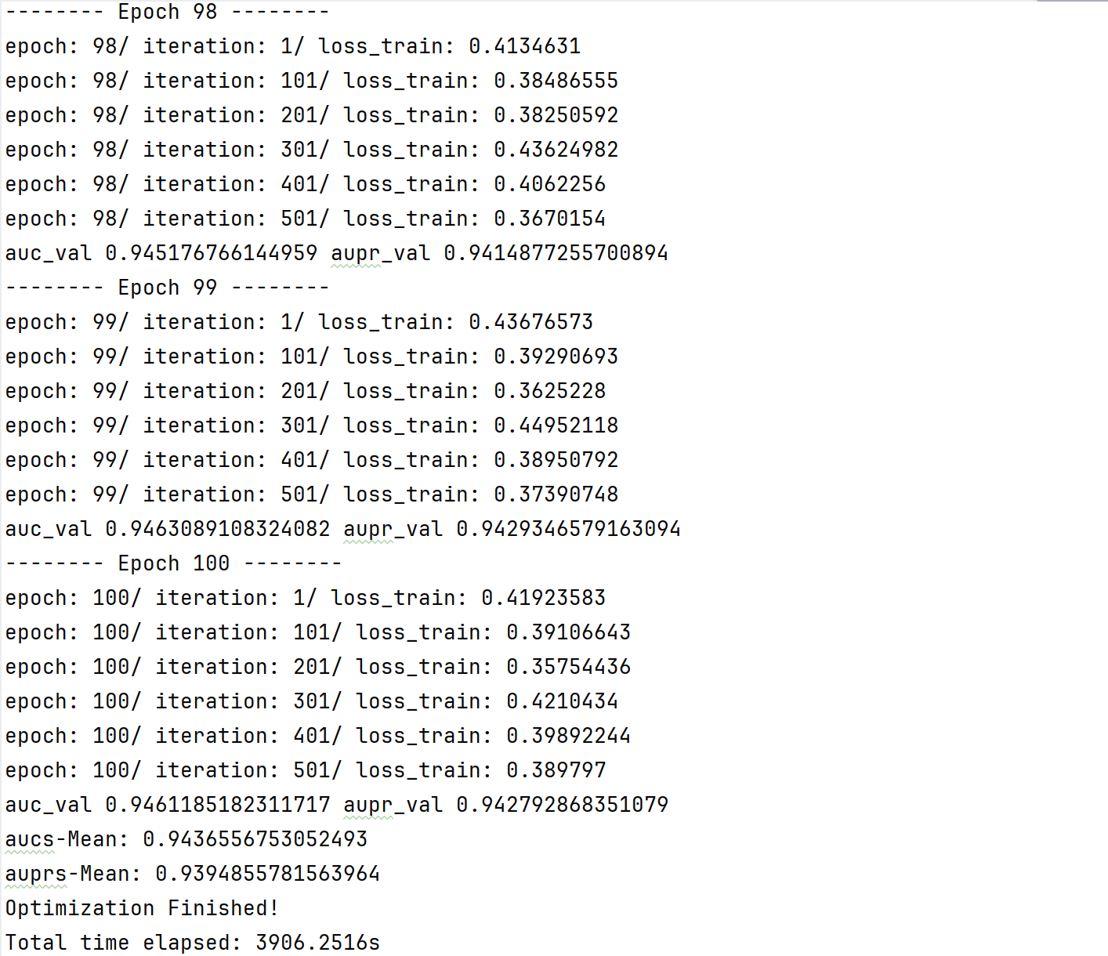
图11部分代码运行结果图
2、消融实验
3、参数敏感度分析

未来工作
为推动HACLDR模型在药物重定位任务中发挥更大效能，拓展应用范畴，后续将从以下方向开展工作：
1、深化模型性能：
升级架构：摒弃现用的关系图卷积网络（RGCN）编码器，尝试图注意力网络（GAT）、图同构网络（GIN）、图Transformer等新型架构，提升模型对复杂异构图数据的剖析能力，精准洞察节点关联，优化特征提取。
多元数据整合：不再局限于药物疾病、药物蛋白质、蛋白质疾病这三类关联数据，未来将纳入基因表达、蛋白质结构、临床数据等多模态信息，构建更完备的异构图，挖掘复杂生物医学现象，增强模型预测实力。
实时更新机制：鉴于药物重定位领域新数据持续产生，计划为HACLDR模型植入动态图更新功能，使其能依据最新数据即时迭代，提升模型时效性与适应性，契合实际研究需求。
2、优化技术环节：
提升运算效率：针对大规模异构图数据处理时的效率瓶颈，借助分布式计算手段，运用分布式图神经网络方法，将大规模异构图拆解为子图，在多个计算节点并行运算，缩短模型训练与推理时长。
可视化决策逻辑：运用注意力机制可视化技术，计算并以热力图形式展现模型在不同特征、节点上的注意力权重，直观呈现决策逻辑，提升模型可信度。
引入解释方法：引入LIME、Captum等专业模型解释方法，为模型提供局部或全局解释，揭示预测所依赖的关键特征与逻辑，让模型运行机制清晰易懂。

作品总结
【填写说明：从创意、技术路线、工作量、数据和测试效果等方面对作品进行自我评价和总结，并对作品的进一步提升和应用拓展提出展望】
在现代药物研发中，药物重定位占据着极为关键的地位。它巧妙依托已有的药物实体，避开了从药物发现到临床前研究中那些繁琐且不确定性极高的环节，不仅从时间维度上显著压缩了新药研发的漫长进程，更从经济层面大幅削减了研发成本。
项目研究使用基于异构图增强和对比学习的药物重定位方法HACLDR，并开发网站对数据进行可视化，旨在有效地解决异构图数据的稀疏性和不平衡性问题，优化了节点的特征表示。HACLDR通过整合药物疾病、药物蛋白质、蛋白质疾病关联信息构建异构图，针对异构图数据稀疏性与不平衡性问题，采用结构级和元路径级增强策略，并借助多关系对比学习优化特征表示。将增强后的异构图输入关系图卷积网络获取节点嵌入表示，再经多层感知机进行药物疾病关联预测，通过综合优化策略平衡对比学习损失与预测损失以训练模型。

作品特色与创新点
创新点：异构图增强策略的创新
HACLDR的结构级与元路径级增强策略极具创新性。结构级提出关系感知条件变分自编码器（RCVAE），它不依赖现有节点选择邻居，而是生成新的邻居特征，规避传统节点选择策略局限与噪声引入问题，为链路稀缺节点提供更多邻居信息，有效缓解异构图数据稀疏性与不平衡性。元路径级利用Graphon对元路径可达图潜在结构建模，生成新的合成元路径，保留语义信息，通过元路径内、间增强提高模型泛化能力，解决元路径采样不完整与错误问题，无需额外领域知识，提升模型对复杂异构图数据的学习能力。
创新点：多关系对比学习的创新
在对比学习过程中，HACLDR致力于最大化两个增强图，即节点特征增强图和边增强图之间的一致性，以此确保模型有效学习节点和边的共同特征。同时，通过充分挖掘二者间的差异性，模型能够精准区分不同视图下的特征表示，显著提升自身的鲁棒性与泛化能力。不仅如此，对比学习对节点特征表示进行深度优化，借助对两个增强图特征表示的对比，助力模型敏锐捕捉节点特征细节，更精准地剖析节点间复杂关系。在药物重定位研究中，模型通过对比节点特征增强图和边增强图，能够更好地洞察药物与疾病间的潜在关联，进而提高药物重定位的准确性。

应用推广
HACLDR模型在多个领域展现出巨大潜力，以下是其具体的应用推广计划，以充分发挥模型优势，提升各领域研究与应用水平：
1、生物医学关联预测领域
合作模式：与生物医学研究机构达成合作，将HACLDR模型嵌入其疾病基因、蛋白质蛋白质相互作用关联预测研究流程中。联合开展专项研究项目，共同验证模型预测结果的准确性与实用性。
实施策略：开发便捷的数据导入接口，方便研究人员输入疾病、基因、蛋白质等相关信息数据。同时，提供可视化的预测结果展示界面，直观呈现新关联预测成果，推动疾病机制研究及蛋白质相互作用网络构建。
2、药物研发领域
携手制药企业，运用HACLDR模型对药物化学结构、毒性及靶点等数据进行分析，筛选潜在有毒药物，预测新的药物靶点，为新药研发提供关键参考。通过深入剖析药物作用机制，助力优化现有药物配方。
3、跨领域应用
与化学、材料科学领域的科研团队及企业合作，将HACLDR模型用于分子性质、材料性能预测工作中。协助化学家筛选特定分子，助力材料科学家研发新型材料。搭建跨领域数据共享与分析平台，整合多源数据供模型运算。提供详细的预测报告，包含分子、材料的各项性能参数及优化建议。
4、图神经网络拓展应用领域
社交网络合作：与大型社交平台合作，将HACLDR模型应用于社交网络分析，助力优化用户关系预测及社区发现算法。
知识图谱合作：与从事知识图谱构建的企业、科研团队合作，运用模型完善实体关系预测功能，提升知识图谱质量。
通过上述全面的应用推广计划，HACLDR模型有望在多领域实现广泛应用，推动各领域技术革新与发展，为科研突破、产业升级及社会发展提供有力支撑。

作品展望
HACLDR模型在药物重定位任务中展示了强大的性能和广泛的应用潜力。通过进一步提升模型性能、拓展其在个性化医疗、药物开发和疾病治疗领域的应用范围，HACLDR有望为生物医学研究和临床实践提供更有力的支持。
1、模型效率提升
HACLDR模型可引入动态数据分块与并行计算策略以提升效率。借鉴HarmonizR方法的分块方法，将大规模异构生物医学数据划分为相邻批次合并处理，减少子矩阵数量。结合Spark等分布式计算平台实现数据分块并行处理，降低内存占用并加速训练。同时，引入动态分块参数调整机制，依据数据稀疏性自动优化分块大小，平衡计算效率与信息保留。
2、多模态数据融合
为增强模型对药物作用机制的全局理解，HACLDR模型应整合更多生物医学数据类型，如基因表达、蛋白质互作网络、代谢组学数据等。仿照VCANetCOP模型的视觉皮层多级模拟机制，设计多模态特征提取模块。进行多模态特征融合时，可通过特征拼接构建高维向量，或利用图注意力网络（GAT）等神经网络实现加权融合。例如，采用稀疏自编码器（SAE）用于像素级或分子级特征提取，图注意力网络（GAT）融合蛋白质疾病关联网络与药物化学结构信息。同时，引入动态特征重要性评估，优化特征权重分配
3、模型解释方法
为了进一步提升模型的可解释性，可以引入专门的模型解释框架，如LIME或Captum。这些框架能够为复杂的深度学习模型提供局部或全局的解释。同时，开发热图与路径贡献图等可视化工具，量化元路径混合系数对预测结果的影响，将推动模型从“黑箱预测”向可解释决策系统转化。

参考文献
【请按照标准参考文件格式填写】
- Hun‐Sung Kim. “Drug Repositioning: Exploring New Indications for Existing Drug-Disease Relationships.” Endocrinology and Metabolism
- B. Sahoo, B. R. Ravi Kumar et al. “Drug Repurposing Strategy (DRS): Emerging Approach to Identify Potential Therapeutics for Treatment of Novel Coronavirus Infection.” Frontiers in Molecular Biosciences
- 贺彩红,蒋琬姿,张丽雯等.罕见病领域研究现状与趋势分析[J].遗传,2021
- Yu-Mei Shi. “Landscape of the clinical development of China innovative anti-lung cancer drugs.” Cancer Pathogenesis and Therapy
- Moors, E. H. M., Cohen, A. F., & Schellekens, H. (2014). Towards a sustainable system of drug development. Drug Discovery Today, 19(11), 1711-1720.
- J. Jourdan, R. Bureau et al. “Drug repositioning: a brief overview.” The Journal of Pharmacy and Pharmacology
- Xinliang Sun, Xiao Jia, Zhangli Lu, Jing Tang, Min Li, Drug repositioning with adaptive graph convolutional networks, Bioinformatics, Volume 40, Issue 1, January 2024, btad748,
- YangM,LuoH,LiY,etal.Drugrepositioningbasedonboundednuclearnormregularization[J].Bioinformatics,2019,35(14):455463
- ZhangW,XuH,LiX,etal.DRIMC:animproveddrugrepositioningapproachusingBayesianinductivematrixcompletion[J].Bioinformatics,2020,36(9):28392847.
- GaoCQ,ZhouYK,XinXH,etal.DDASKF:predictingdrug–diseaseassociationsusingsimilaritykernelfusion[J].FrontiersinPharmacology,2022,12:784171
- 高楚翘.基于相似性核融合预测药物-疾病关联与药物-副作用关联[D].天津大学,2022.
- Liqian Zhou, Zejun Li et al. “Revealing Drug-Target Interactions with Computational Models and Algorithms.” Molecules
- Kipf,T.N.,&Welling,M.(2016).VariationalGraphAutoEncoders.arXivpreprintarXiv:1611.07308.
- Zong,Y.,etal.(2022).BioHAN:HierarchicalAttentionNetworksforBiomedicalHeterogeneousGraphRepresentationLearning.InProceedingsofthe2022ConferenceonNeuralInformationProcessingSystems(NeurIPS).
- He, B., Hou, F., Ren, F., Bing, Z., & Xiao, X. (2021). A Review of Current In Silico Methods for Repositioning Drugs and Chemical Compounds. Frontiers in Oncology, 11, 711225.
- Razzaghi, T., Roderick, O., Safro, I., & Marko, N. (2015). Fast imbalanced classification of healthcare data with missing values. Proceedings of the 18th International Conference on Information Fusion (Fusion), 774-781. IEEE.
- Himmelstein, D. S., Lizee, A., Hessler, R. L., Brueggemeyer, L. J., Chen, S. L., ... & Baranzini, S. E. (2019). Systematic integration of biomedical knowledge prioritizes drugs for repurposing. eLife, 8, e44771.
- Wang, W., Yang, S., & Yang, Y. (2013). Drug Target Predictions Based on Heterogeneous Graph Inference. In Pacific Symposium on Biocomputing (Vol. 18, pp. 57-68). World Scientific.
- 吕舒琦. (2023). 基于多源异构数据的知识图谱研究及其应用 [硕士学位论文, 山东财经大学]. 学位论文数据库. 计算机应用技术.
- Doersch, C. (2016). Tutorial on Variational Autoencoders. arXiv preprint arXiv:1606.05908.
- Blei, D. M., Kucukelbir, A., & McAuliffe, J. D. (2017). Variational Inference: A Review for Statisticians. Journal of the American Statistical Association, 112(518), 859-876.
- Xu, H., Luo, D., Carin, L., & Zha, H. (2021). Learning Graphons via Structured Gromov-Wasserstein Barycenters. Proceedings of the AAAI Conference on Artificial Intelligence, 35(12), 10505-10513.
- 李永亮, 尹铭鑫, & 滕志霞. (2024). 一种结合图卷积和对比学习的药物重定位方法附视频. 小型微型计算机系统.
- Ivanovic, Boris, et al. "Multimodal deep generative models for trajectory prediction." IEEE RA-L 2020.
- Klopp, Olga, et al. "Low-Rank Graphon Estimation." arXiv 2025.
- Zhao, B. W. et al. (2022). A geometric deep learning framework for drug repositioning over heterogeneous information networks.
- Gharizadeh, A. et al. (2024). HGTDR: Advancing drug repurposing with heterogeneous graph transformers.
- Zhao, B. W. et al. (2021). HINGRL: predicting drug-disease associations with graph representation learning on heterogeneous information networks.
- Velickovic, P. et al. (2017). Graph Attention Networks.
- Hassanali Aragh, A. et al. (2024). MiRAGE: mining relationships for advanced generative evaluation in drug repositioning.

